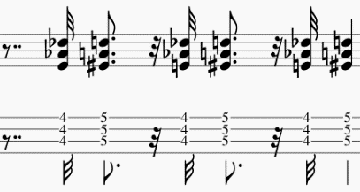

Laisse Tomber les Filles (France Gall, 1965) 133 BPM en D : tonalité originale.
1 2 3 4
strum
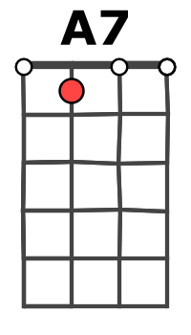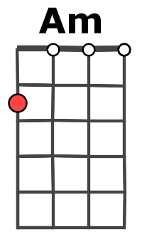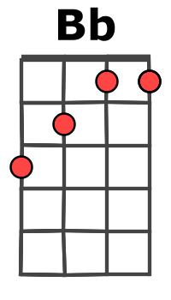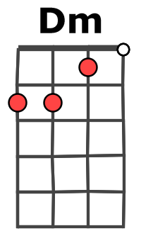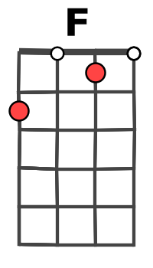

Riff : sur les derniers Dm des couplets

dfd

Dm x 4 (La basse entre sur le dernier Dm) ( * : anticipé d’1/2 temps )

Dm Dm A7 Dm
Laisse tomber les filles, laisse tomber les filles, un jour, c'est toi qu'on laissera.
Dm Dm A7 Dm
Laisse tomber les filles, laisse tomber les filles, un jour, c'est toi qui pleureras.
Gm Dm A7 Dm
Oui, j'ai pleuré mais ce jour-là, non, je ne pleurerai pas, non, je ne pleurerai pas.
Gm Dm A7 Dm
Je dirai "c'est bien fait pour toi"., je dirai "ça t'apprendra", je dirai "ça t'apprendra".

Dm Dm A7 Dm
Laisse tomber les filles, laisse tomber les filles, ça te jouera un mauvais tour.
Dm Dm A7 Dm
Laisse tomber les filles, laisse tomber les filles, tu le paieras un de ces jours.
Gm Dm A7 Dm
On ne joue pas impunément avec un cœur innocent, avec un cœur innocent.
Gm Dm A7 Dm
Tu verras ce que je ressens avant qu'il ne soit longtemps avant qu’il ne soit longtemps.

F… Dm… F… / Bb… F*…
La chance abandonne celui qui ne sait que laisser les cœurs blessés
PONT
Dm… / Gm… A7… / Dm… Bb… / A7… Dm*…
Tu n'auras personne pour te consoler, tu ne l'auras pas volé.

Dm Dm A7 Dm
Laisse tomber les filles, laisse tomber les filles, un jour, c'est toi qu'on laissera.
Dm Dm A7 Dm
Laisse tomber les filles, laisse tomber les filles, un jour, c'est toi qui pleureras.
Gm Dm A7 Dm
Non, pour te plaindre, il n'y aura personne d'autre que toi, personne d'autre que toi.

Gm Dm A7 Dm x 3
Alors, tu te rappelleras tout ce que je te dis là, tout ce que je te dis là. x 3
(En ralentissant) :
Gm Dm A7 Dm…

Alors, tu te rappelleras tout ce que je te dis là, tout ce que je te dis là.
V2

